麻疹
麻疹是由麻疹病毒引起的全身发疹性急性呼吸道传染病，一年四季均可发生，但以冬末初春为多。麻疹传染性极强，通过呼吸道分泌物、飞沫传播，在人口密集而未普种疫苗的地区易发生流行，2-3 年一次大流行。
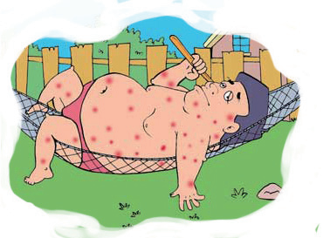
麻疹的症状：
麻疹潜伏期一般是 9-12 天。临床表现为发热和上呼吸道卡他症状（咳嗽、流涕、打喷嚏、鼻塞等），畏光，眼分泌物多，结膜充血，口腔第二磨牙相对的颊黏膜上可发现细小白点，称“科氏斑”。发病后第 4-5 天全身出现皮疹，先耳后、发际，渐渐蔓延到前额、面、颈、躯干、四肢，最后到手掌、脚底。疹退后留有浅褐色色素斑伴糠麸样脱屑。麻疹患者从潜伏期最后 1-2 天至出疹后5天内都具有传染性，得了麻疹后要及时治疗。麻疹治好后一般是终身免疫的。
麻疹的预防措施：
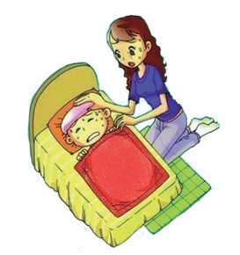
①每年 3-5 月是麻疹的高峰期，医生提醒春季应加强疾病预防，谨防儿童麻疹发病。
②预防麻疹的关键措施是对易感者接种麻疹疫苗，以提高其免疫力。
③注意个人及环境卫生，保持良好的生活和卫生习惯，多喝水、不挑剔食物、不吸烟、不酗酒，不要随地吐痰，勤洗手。加强体育锻炼，提高抗病能力。
④搞好家庭及环境卫生，保持室内和周围环境清洁。
⑤在接触麻疹患者后5天内立即注射免疫血清球蛋白，可预防麻疹发病；超过6天则无法达到上述效果。这种方法只能维持8周，以后应接种麻疹疫苗。
⑥患者衣物应在阳光下暴晒，患者曾住的房间宜通风并用紫外线照射。流行季节易感儿尽量少去公共场所（尤其是医院）；少串门，以减少感染和传播机会。

